# Toto by ste mali mať, keď chudnete. Lydka zhodila 20 kíl, vie, o čom hovorí

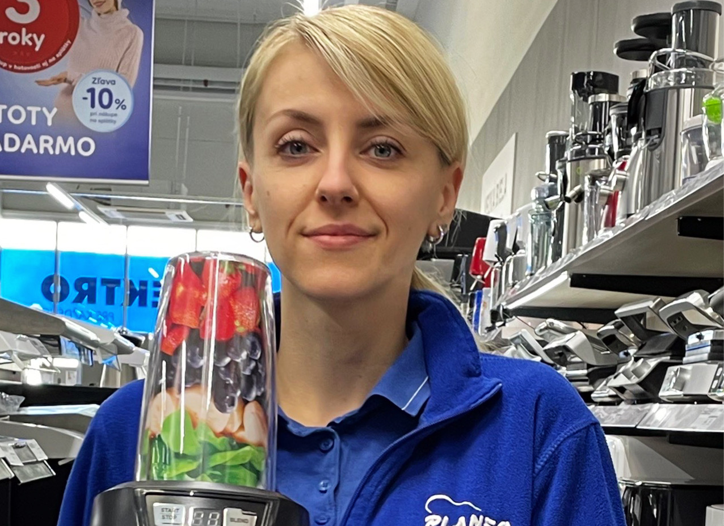

Prešovčanka Lydka nedá dopustiť na jednu vec, ktorú by ste mali mať doma, aj keď nechudnete. Prospech z nej bude mať celá rodina.

O chudnutí sa už toho popísalo toľko, že tú svoju cestu si naozaj nenájde len ten, kto nechce. Lydka Lipková však chcela a dnes sa o svoje skúsenosti rada podelí s inými. „*Nie je to tak dávno, čo som mala o dvadsať kíl viac. Ťažko sa mi hýbalo, bola som bez energie a môj syn potreboval aktívnu mamu, ktorá sa s ním bude hrať a naháňať, nielen vypekať koláčiky na pieskovisku*,“ spomína mamina dnes 8-ročného Matúška. Lydka sa teda namotivovala, pustila sa do cvičenia a zmenila jedálniček. „*Najchutnejším spôsobom, ako do seba dostať maximum vitamínov, minerálov, vlákniny a všetkých ďalších dôležitých látok z ovocia a zeleniny je jednoznačne smoothie. V horúcich letných dňoch je to ideálny spôsob, ako sa zasýtiť a pritom nemať ten pocit plného brucha, ktorý vás nabáda zdriemnuť si po obede*. *Ovocné smoothie zároveň zaženie chuť na sladké a ak vás neodolateľná chuť na maškrtenie donúti zhrešiť, spravte si z neho mrazenú dreň,“* usmieva sa mladá prešovčanka.

Lydka odporúča husté smoothie bowl ako základ raňajok, ktoré dodajú energiu až do obeda. Jemnejšie smoothie zas pomôže preklenúť čas medzi obedom a večerou, alebo poslúži ako večera. „*Mojim šikovným pomocníkom pri príprave smoothies je* [*nutri mixér Sencor*](https://www.planeo.sk/katalog/1218978-sencor-snb-6601rd-stolny-mixer.html%20?utm_source=beautywoman_sk&utm_medium=PR&utm_campaign=1010_sencor_nutrimixer)*. Nerobí mu problém ovocie ani zelenina, dohladka vymixuje aj orechy a pripravím v ňom dokonca aj ľadovú drť. To všetko v pohári, ktorý si jednoducho vezmem so sebou. Oceňujem tiež možnosť dokúpiť si ďalšie nádoby, takže každému členovi rodiny môžem pripraviť smoothie podľa jeho chute do jeho vlastného pohára*,“ chváli si Lydka spotrebič, ktorý si ako zástupkyňa vedúceho predajne PLANEO v prešovskom OC Solivaria sam vybrala spomedzi všetkých ostatných. „*Sencor vždy ponúka dobrý pomer ceny a kvality, preto je mojou prvou voľbou*,“ dodáva na margo svojho výberu.

[**Nutri mixér Sencor je teraz v PLANEO v extra výhodnej sade aj s váhou, ktorá počíta kalórie. Pozrite sa na to!**](https://www.planeo.sk/katalog/1347579-sencor-sbl7170gg-shb4461gr-sks7070gg-predajna-sada.html?utm_source=beautywoman_sk&utm_medium=PR&utm_campaign=1010_sencor_vyhodna_sada)

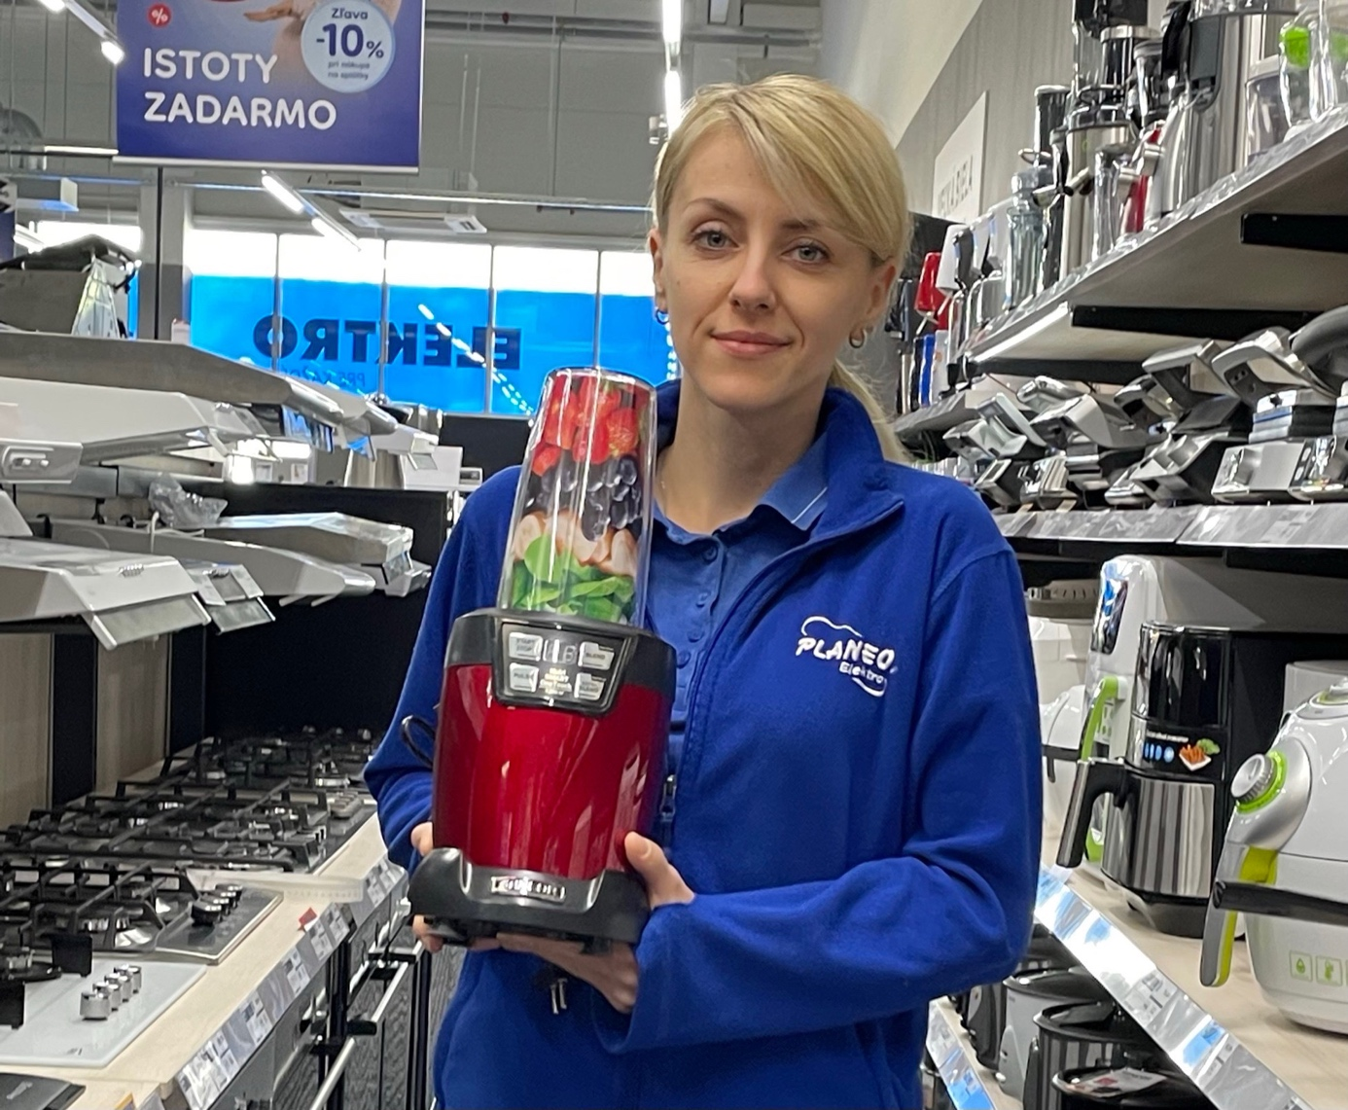

Lydkin extra tip: „*V lete využívam husté smoothie aj na výrobu mrazených pochúťok. Stačí ho dať do nanukovej formičky alebo do plastovej misky a za pár hodín v mrazničke máte osviežujúcu zdravú maškrtu.*“

**Recepty na osviežujúce smoothie**

**Smoothie bowl „Ranná vzpruha“**

* 2 stonky stonkového zeleru
* 2 jablká
* 2 PL goji
* 1 červená repa
* ½ citróna
* 200 ml čerstvej pomarančovej šťavy
* Ovsené vločky a nasekané orechy na posypanie.

Do mixéra nalejeme 100 ml džúsu, pridáme očistenú zeleninu, jablká a goji a zmixujeme. Podľa chuti ešte môžeme zriediť šťavou. Dáme do misky a podávame posypané nahrubo nakrájanými orechami a ovsenými vločkami.

**Exotické smoothie bowl s müsli**

* 250 ml ananásovej šťavy
* 65 g manga
* 60 g malín (môžu byť aj mrazené) + 40 g malín (na servírovanie)
* 5 lyžíc ovsených vločiek
* 1 lyžicu chia semiačok
* 35 g chrumkavé zapečené müsli bez pridaného cukru (na servírovanie)

Ananásovú šťavu, mango, ovsené vločky, chia semiačka a časť malín dáme do nádoby mixéra a mixujte 15 – 20 sekúnd. Smoothie prelejeme do misky a ozdobíme malinami, müsli, mangom.

**Osviežujúca smoothie desiata**

* 1/2 uhorky
* 2 lyžice tekutého medu
* 1 grapepfruit
* 5 zelených jabĺk
* Jahody na ozdobu

Do nádoby mixéra dáme očistený grapepfruit a med a rozmixujeme. Pridáme nakrájané jablká a uhorky a všetko spolu zmixujeme. Prelejeme do pohára, ozdobíme jahodami, prípadne dosladíme medom.

**Kokosové smoothie namiesto sladkostí**

* 100 g jahôd
* 50 g čučoriedok
* 1 banán
* 1 lyžica strúhaného kokosu
* cca 100 ml kokosového alebo mandľového mlieka

Ovocie a kokos vložíme do mixéra a rozmixujeme. Pridáme kokosové alebo mandľové mlieko, to celú zmes nariedi a zjemní.